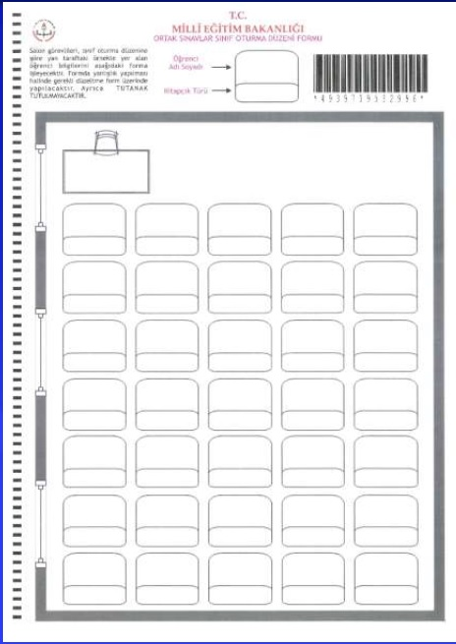

**A: 5 ADET**

**B: 5 ADET**

**C: 5 ADET**

**D: 5 ADET**

**C**

**C**

**B**

**D**

**D**

**C**

**A**

**C**

BOŞ

KALACAK

**D**

**A**

**B**

**B**

**D**

**A**

**B**

**C**

**A**

**B**

**D**

**A**

a

a